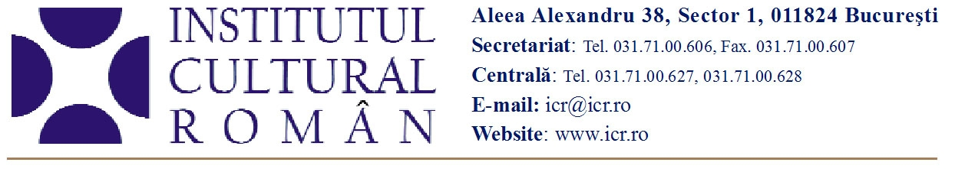
7 aprilie 2011

România la Târgul Internațional de Carte de la Londra - London Book Fair 2011

România va fi prezentă la cea de a 40-a ediție a Târgului Internațional de Carte de la Londra (LBF), desfășurată în perioada 11 - 13 aprilie 2011, cu un stand național organizat, pentru al patrulea an consecutiv, de Institutul Cultural Român prin Centrul Național al Cărții. Vor fi expuse 600 de volume apărute la 26 de edituri româneşti şi peste 50 de traduceri publicate în străinătate cu sprijinul ICR. La stand vor fi distribuite, de asemenea, materiale de promovare a literaturii române (cataloage, CD-uri) şi broşuri despre programele ICR. Editorii de la University of Plymouth Press, invitaţi speciali ai standului românesc, vor prezenta seria 20 de autori români, lansată în noiembrie 2009 şi susţinută de ICR prin programul omonim.
În prima zi a târgului, luni, 11 aprilie, de la ora 14:30, în cadrul programului dedicat inovațiilor din domeniul literaturii pentru copii, organizat ca parte a LBF, Florin Bican (autor, coordonator) și Gabriela Boiangiu (ilustrator, membru al Clubului Ilustratorilor din România) vor prezenta volumul Bookătăria de texte și imagini/ The Cook-a-book Pancyclopedia of Texts and Images.
De la ora 15, la standul României, scriitorul Stelian Tănase, al carui volum Clienţii lui Tanti Varvara a apărut la UPP la sfârșitul anului trecut în ediție bibliofilă, va participa la un dialog cu Rosie Goldsmith, jurnalist BBC. Actriţa Cristina Catalina va citi fragmente din traducerea în limba engleză. Discuția va fi urmată, de la ora 16, de o recepție oferită de University of Plymouth Press și Institutul Cultural Român pentru a marca cel de al treilea an de cooperare editorială dintre cele două instituții.
Marți, 12 aprilie 2011, de la ora 12:00, la invitația organizatorului Gourmand World Cook Book Awards, scriitorul Mircea Dinescu va susține o demonstrație culinară din bucătăria românească la Cook Book Corner, spațiu special amenajat în cadrul LBF pentru promovarea literaturii gastronomice. De la ora 13:15, la standul României, Mircea Dinescu va oferi un recital de poezie. Traducerea textelor îi aparține scriitorului Florin Bican iar interpretarea în limba engleză va fi asigurată de actrița Cristina Catalina. Lectura va fi urmată de o degustare de vin din producția proprie a scriitorului.
Miercuri, 13 aprilie 2011, în cadrul seminarului-atelier Passing It On: Training the Next Generation of Translators organizat la Literary Translation Centre, Florin Bican, coordonatorul programului de burse pentru traducători, va prezenta programele de susținere a traducerilor din literatura română derulate de ICR prin CENNAC. Înființat în 2010, Centrul pentru traduceri literare / Literary Translation Centre reunește traducători, editori, autori și parteneri instituționali, încurajând schimbul de experiență și promovând traducerea literară ca mijloc de acces la literatura din spații lingvistice diverse.
Institutul Cultural Român din Londra marchează prezenţa României la London Book Fair cu un concert extraordinar de jazz cu Teodora Enache (voce) & Sorin Terinte (pian). Concertul va fi urmat de vernisajul expoziţiei de ilustraţii şi cărţi de artist Bound to Art, curatoriată de Matei Câlţia. Evenimentele vor avea loc la sediul ICR Londra (1 Belgrave Square), pe 13 aprilie, în ultima zi a târgului de carte desfăşurat la Earls Court. Expoziţia Bound to Art prezintă o selecţie a celor mai bune ilustraţii de carte şi cărţi de artist produse în România, de la artişti ai generaţiei 1960 precum Geta Brătescu şi Ştefan Câlţia, până la anii 2000, cu lucrări de Dan Perjovschi, Daniel Knorr şi mulţi alţii – reprezentanţi semnificativi ai producţiei de gen româneşti. Expoziţia va fi deschisă până pe 12 mai. Detalii: www.icr-london.co.uk/ro/enache.php

Târgul Internaţional de Carte de la Londra, una dintre cele mai importante manifestări mondiale de profil, reuneşte peste 23.000 de profesionişti din domeniul editorial din întreaga lume. Detalii: www.londonbookfair.co.uk. Țara invitată la această ediție aniversară este Rusia.

Contact: Serviciul Presă al ICR, 031 7100 622, biroul.presa@icr.ro

